ГУМАНИТАРНЫЙ ПРОЕКТ

«Я ТАНЦЕВАТЬ ХОЧУ»

ГОСУДАРСТВЕННОГО УЧРЕЖДЕНИЯ ОБРАЗОВАНИЯ
«ЧАШНИКСКАЯ ДЕТСКАЯ ШКОЛА ИСКУССТВ»

1. | Наименование  проекта | «Я танцевать хочу»
2. | Наименование организации | Государственное учреждение образования «Чашникская детская школа искусств»
3. | Физический и юридический адрес организации, телефон, факс, е-mail | Витебская обл., г.Чашники, пл.Свободы, д.3  тел. 8 02133 61971  тел./факс 8 02133 60781  е-mail: dschi-cha@mail.ru
4. | Информация об организации | Миссия - духовно – нравственное развитие подрастающего поколения средствами художественно – эстетического творчества.  Цель - создание благоприятных условий для личностно-творческой самореализации и ранней профессиональной ориентации обучающихся в различных направлениях.  Задачи:  -предоставить каждому учащемуся школы право выбора вида художественно-эстетической деятельности, уровня сложности и темпа освоения образовательной программы; -гармонизировать образовательный процесс с природой ребенка, его интересами, потребностями и музыкально-художественными способностями;  -расширить число предметных областей от раннего развития до допрофессиональной подготовки, создать возможность смены типов деятельности для того, чтобы каждый ребенок мог оценить свои интересы, свои возможности в области музыкального искусства, сделать более осознанный профессиональный выбор.
5. | Руководитель организации | Директор Будко Ольга Владимировна  контактный тел./факс 8 02133 60781,  + 375 29 897 82 41
6. | Менеджер проекта | Директор Будко Ольга Владимировна  контактный тел./факс 8 02133 60781,  + 375 29 897 82 41
7. | Прежняя помощь, полученная от других иностранных источников | Нет
8. | Требуемая сумма | 3 270 $ (9319,21 бел. руб.)
9. | Софинансирование | -
10. | Срок проекта | апрель 2023 - март 2024 г.
11. | Цель проекта | соискание денежных средств для замены напольного покрытия танцевального зала школы искусств
12. | Задачи проекта | - избежание травматизма на занятиях;  - увеличение количества хореографических объединений;  - повышение качества предоставления услуг дополнительного образования детей;  - организация участия в различных конкурсах, фестивалях хореографического творчества;  - повышение степени удовлетворенности родителей условиями обустройства помещения для занятий
13. | Детальное описание деятельности в рамках проекта в соответствии с поставленными задачами | Краткое описание мероприятий в рамках проекта:  - укрепление материально – технической базы учреждения вследствие замены старого пола в танцевальном зале на более современное напольное покрытие;  - обеспечение более широких возможностей для обучения талантливых учащихся (участие в конкурсах и фестивалях областного и республиканского масштабов);  - организация комфортного учебно – репетиционного процесса хореографического коллектива «Радуга»;  - проведение концертов хореографического коллектива «Радуга» в социальных, образовательных учреждениях города и других сценических площадках;  - информирование населения района о ходе реализации проекта (оповещение в СМИ, интернет – ресурсах).  Целевая группа – учащиеся хореографического отделения школы искусств, дети и молодежь города, родители учащихся.  Количество участников проекта – 64 человека (учащиеся и учителя хореографического отделения ГУО «Чашникская ДШИ»).  Ответственное лицо – директор  Будко Ольга Владимировна
14. | Обоснование проекта | Актуальность занятий танцами заключается в том, что у многих нынешних детей большие проблемы с осанкой, с физической выносливостью, низкая работоспособность, плохая координация. Занятия танцами содействуют не только эстетическому воспитанию детей, но и способствуют решению многих физиологических проблем.  Визитной карточкой хореографического отделения школы искусств является не только уровень профессионального мастерства преподавателей, но и помещение в котором проводятся занятия. В современном обществе эстетические факторы, комфортность условий играют значительную роль. Родителям намного приятнее водить ребенка в просторный и грамотно оснащенный танцзал.  Пол в танцевальном зале — это, пожалуй, один из самых главных «партнеров», который позволяет полностью отдаться ритму и движениям танца. Конечно же, речь идет о качественном покрытии. Танцевать на неровном, слишком скользком или скрипящем полу в лучшем случае проблематично, в худшем — чревато травмами. На сегодняшний день для нашей школы остро стала проблема замены напольного покрытия танцевального зала, т.к. состояние пола не соответствует современным требованиям обустройства помещения для занятий хореографией.
15. | Деятельность после окончания проекта | После успешной реализации гуманитарного проекта «Я танцевать хочу» в учреждении образования будет отремонтирован пол в танцевальном зале, что обеспечит доступность массового обучения детей, молодежи города Чашники и Чашникского района основам народных и современных танцев.  Учреждение образования сможет на регулярной основе проводить различные танцевальные мероприятия для детей и всех желающих.  Танцевальный зал станет удобной и привлекательной перспективой для удовлетворения желания учащихся обучаться хореографии, повысит шансы при поступлении учащихся, которые решат связать свою профессиональную деятельность с хореографией, обеспечит пространство для культурного досуга и полезных для здоровья занятий.
16. | Смета проекта | 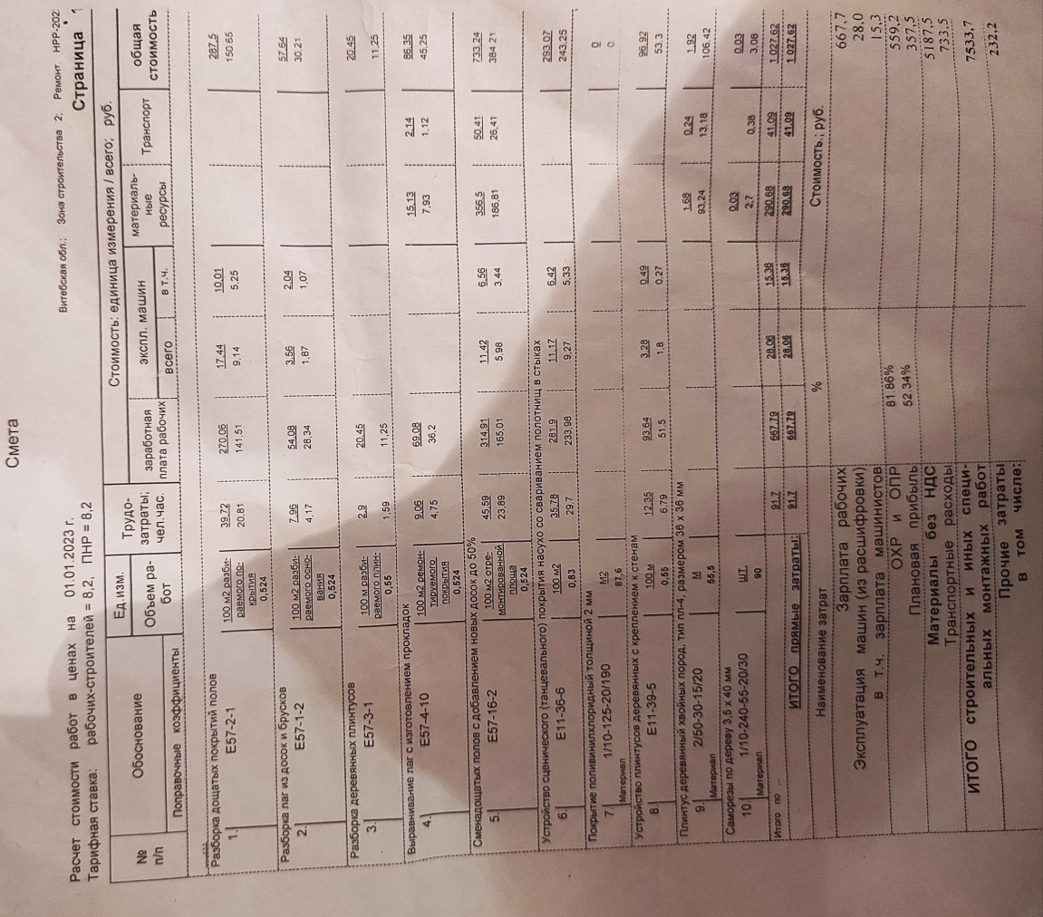  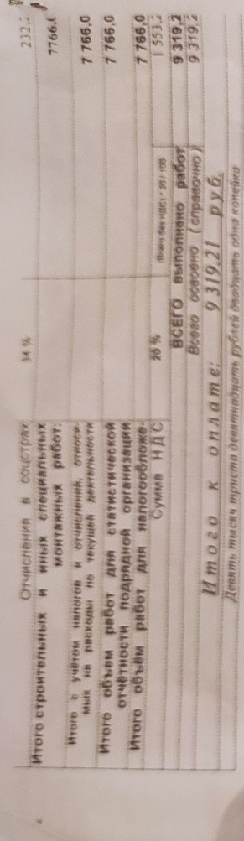

Будем рады сотрудничеству!

APPLICATION FOR FUNDING OF THE HUMANITARIAN PROJECT
« I want to dance»
STATE EDUCATIONAL INSTITUTION
«CHASHNIKI CHILDREN'S SCHOOL OF ARTS»

1. | Project Name | «I want to dance»
2. | Name of organization | State educational institution «Chashniki children's school of arts»
3. | Project location (address of the organization, phone, Fax, e-mail) | Vitebsk region, Chashniki, Svoboda square, 3, Chashniki children’s school of arts”  tel. 8 02133 61971  tel / Fax 8 02133 60781  e-mail: dschi-cha@mail.ru
4. | Information about the organization. | Mission - spiritual and moral development of the younger generation by means of artistic and aesthetic creativity.  The goal is to create favorable conditions for personal and creative self-realization and early professional orientation of students in various directions.  Tasks: - provide each student of the school with the right to choose the type of artistic and aesthetic activity, the level of complexity and the pace of development of the educational program; - to harmonize the educational process with the nature of the child, his interests, needs and musical and artistic abilities; - expand the number of subject areas from early development to pre-professional training, create the opportunity to change the types of activities so that each child can assess their interests, their opportunities in the field of musical art, make a more informed professional choice.
5. | Head of organisation | Director Butko Olga Vladimirovna  contact phone / Fax 8 02133 60781,  + 375 29 897 82 41
6. | Project manager | Director Butko Olga Vladimirovna  contact phone / Fax 8 02133 60781,  + 375 29 897 82 41
7. | Previous assistance received from other foreign sources | No
8. | Required amount | $ 3,270 (9319,21 bel. rub.)
9. | Co-financing | -
10. | The term of the project | April 2023 - March 2024
11. | Project main objective | seeking funds to replace the floor covering of the dance hall of the School of arts
12. | Project objectives | - avoiding injuries in the classroom;  - increase in the number of choreographic associations;  - improving the quality of the provision of additional education services for children;  - organization of participation in various competitions, festivals of choreographic creativity;  - increasing the degree of satisfaction of parents with the conditions of arrangement of the classroom
13. | Detailed description of the project activities in accordance with the objectives | A brief description of the activities within the project:  - strengthening of the material and technical base of the institution due to the replacement of the old floor in the dance hall with a more modern floor covering;  - providing more opportunities for teaching talented students (participation in competitions and festivals of regional and national scale);  - organization of a comfortable training and rehearsal process of the choreographic collective "Rainbow";  - conducting concerts of the choreographic collective "Rainbow" in social, educational institutions of the city and other stage venues;  - informing the population of the district about the progress of the project (notification in the media, Internet resources).  The target group is students of the choreographic department of the School of Arts, children and youth of the city, parents of students.  The number of project participants is 64 people (students and teachers of the choreographic department of the GUO "Chashnikskaya DSHI").  Responsible person-Director  Budko Olga Vladimirovna
14. | Rationale for the project | The relevance of dance classes lies in the fact that many of today's children have big problems with posture, physical endurance, low performance, poor coordination. Dancing classes contribute not only to the aesthetic education of children, but also contribute to the solution of many physiological problems.  The hallmark of the choreographic department of the School of arts is not only the level of professional skill of teachers, but also the room in which classes are held. In modern society, aesthetic factors, comfort conditions play a significant role. It is much more pleasant for parents to take their child to a spacious and well-equipped dance hall.  The floor in the dance hall is, perhaps, one of the most important "partners", which allows you to completely surrender to the rhythm and movements of the dance. Of course, we are talking about high-quality coating. Dancing on an uneven, too slippery or creaking floor is problematic at best, and fraught with injury at worst.
15. | Activity after the end of the project | After the successful implementation of the humanitarian project "I want to dance" in the educational institution, the floor in the dance hall will be repaired, which will ensure the accessibility of mass education of children, youth of the city of Chashniki and Chashniki district to the basics of folk and modern dances.  The educational institution will be able to hold various dance events for children and everyone on a regular basis.  The dance hall will become a convenient and attractive prospect for satisfying the desire of students to learn choreography, will increase the chances of admission of students who decide to link their professional activities with choreography, will provide a space for cultural leisure and healthy activities.
16. | Project estimate

We will be glad to cooperate with you!

